2020—2021学年高2018级高三第四次阶段质量检测
文科综合试题地理
整建制拼合模式（图1）是我国部分大城市管辖区域内撤县设区的常见方式，该模式下被撤县的行政名称改变，行政范围未变。据此完成1-3题。
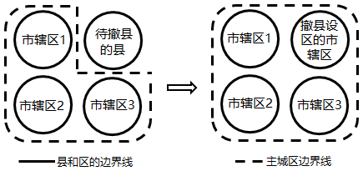
图1
1. 我国部分大城市管辖区域内撤县设区的主要目的是
A. 扩大原县的管辖范围 B. 增强大城市竞争能力
C. 提高原县的服务范围 D. 增加大城市服务职能
2. 对于大城市而言，整建制拼合模式初期可能导致
A. 就业压力增大 B. 区域间协调差 C. 环境污染加剧 D. 道路交通拥堵
3. 整建制拼合模式有可能促使大城市空间结构发展为
A. 扇形模式 B. 同心圆模式 C. 田园模式 D. 多核心模式
“共享村落”是盘活农村闲置宅基地和房屋资产，促进乡村振兴的一项创新举措。图2示意“共享村落”的主要用途。据此完成4-6题。

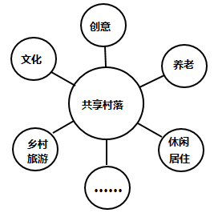

图2
4. 导致农村房屋闲置的直接原因是
A. 社会服务短缺 B. 基础设施落后 C. 生态环境脆弱 D. 乡村人口迁移
5. “共享村落”建设，可以
①增加村民财产收益 ②满足城市人田园梦想 ③促进相关产业发展 ④加快当地城镇化速度
A. ①②③ B. ①②④ C. ①③④ D. ②③④
6. “共享村落”实现了城乡居民权益共享、发展共享，主要顺应了
A. 产城融合发展大趋势 B. 区际协调发展大趋势
C. 城乡融合发展大趋势 D. 产业协调发展大趋势
“旗云”为珠穆朗玛峰上的一种奇观，因出现时其形如旗，被称为“旗云”。旗云是由对流性积云形成，可根据其飘动的位置和高度，来推断峰顶风力的大小，从而决定是否适合登山。珠穆朗玛峰7500 m以下被冰雪覆盖，7500 m以上由于高空风大，山坡陡峭，降雪不易堆积，多为碎石坡面。图3示意珠峰旗云成因及景观图。据此完成7-9题。

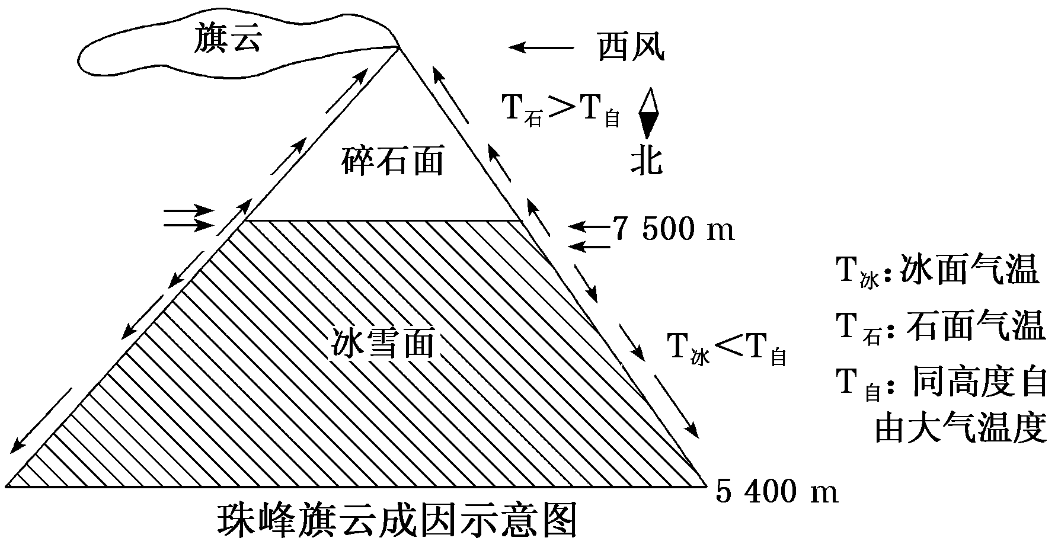
图3
7．“旗云”多出现在
A．阴雨天 B．日出前后 C．晴朗白天 D．晴朗夜间
8．下列大气现象的成因与“旗云”差异最大的是
A．山谷风 B．东亚季风 C．湖陆风 D．盛行西风
9．依据旗云的飘动方向判断，下列现象最合理的是
A．旗云上扬利于登山 B．旗云上扬对流弱
C．旗云平飘利于登山 D．旗云平飘风力弱
图4示意印度尼西亚班达群岛等高线地形图，图中班达海水质清澈，平均水深3064米,是深潜爱好者的乐园。这里不仅可以欣赏到多彩的珊瑚，还能体验到洋流的流向变换。据此完成10-11题。
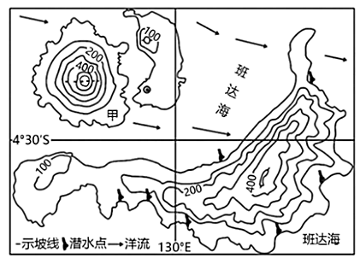

图4
10. 深潜爱好者多选择每年10-11月进行深潜，其主要原因是该时段
A. 水温较高 B. 水深较浅 C. 风浪较小 D. 珊瑚较多
11. 推测图示洋流流向的时间最可能是
A. 12月-2月 B. 3-5月 C. 6-8月 D. 9-11月
36．阅读图文资料，完成下列要求。（24分）
邮轮是海洋中航行的旅游客轮，邮轮经济具有规模大、增长稳定、聚集性强的特点。欧洲是邮轮的发源地，也是邮轮建造业的集中地。法国南部马赛港曾是传统的工业港口，港区附近有大型炼油厂、钢铁厂、造（修）船厂等企业。2003年，马赛港开始兴建邮轮码头，扩建邮轮接待设施，并逐步发展为法国最大的邮轮港口，年接待游客130多万人次。图5为马赛港及其周边示意图。
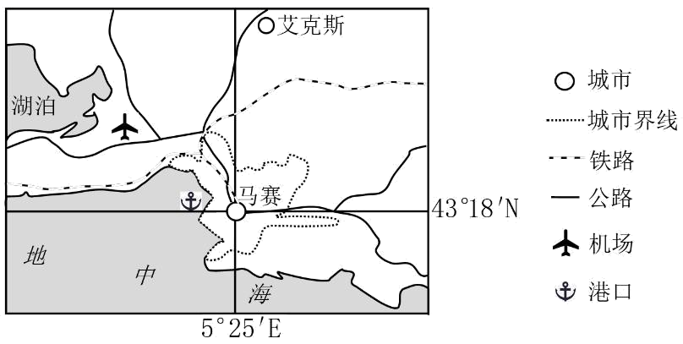
图5
（1）分析欧洲成为邮轮建造业集聚地的原因。(8分)
（2）分析法国马赛港作为邮轮港口的优势条件。(8分)
（3）分析马赛港转变为邮轮港口对马赛城市产业发展的积极影响。(8分)
37.阅读图文资料，完成下列要求。（22分）
末次冰盛期（末次冰期的全盛时期）是地质历史时期最近的一个极端寒冷期。在末次冰盛期内，受季风环流变化的影响，中国大陆自然带位置与现今差异较大，同一个古人类遗址内石器制品数量减少。图6示意末次冰盛期中国大陆自然带分布。
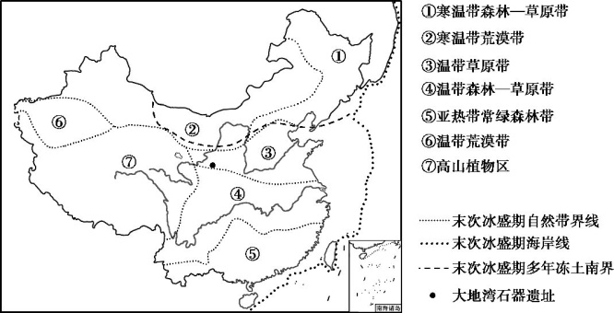
图6
（1）与现今相比，指出末次冰盛期中国东部季风区大陆自然带位置特点。（4分）
（2）分析末次冰盛期以来中国大陆以东海岸线变化的原因。（6分）
（3）研究表明，造成现今黄河中下游地区在末次冰盛期成为温带草原带的重要原因是夏季风弱。请从下垫面性质和海陆位置的角度，分析现今黄河中下游地区在末次冰盛期夏季风弱的原因。（6分）
（4）自然带的变化影响食物的获取，进而影响文明的演进。大地湾石器遗址在末次冰盛期石器制品数量明显减少，试分析其地理原因。（6分）

43．【地理——选修3：旅游地理】(10分)
第二居所是人们在常住地之外拥有产权或长期租赁，用于休闲、度假或养老的临时性住宅。仙女山镇地处重庆市武隆区东北部，海拔1000-1300米，森林资源丰富，已成为重庆市民第二居所的选择地。图7示意仙女山镇地理位置。
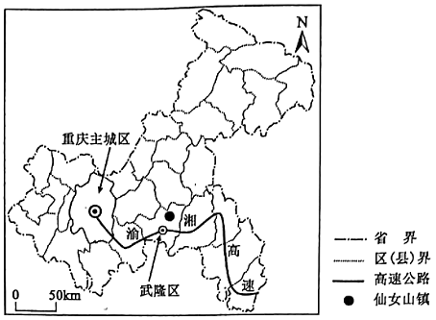
图7
分析近年来出现第二居所需求的主要原因，并说明仙女山镇成为重庆市民第二居所选择地优势条件。
44．【地理——选修6：环境保护】（10分）
2020年，我国成功控制了新冠肺炎疫情的传播。近期，我国多地在进口冷链食品检测时发现新冠病毒。12月19日，钟南山院士提出，“环境传人”是现阶段我国新冠疫情的新特征。环境传人是指环境或物品被新冠病毒污染后，再传染给人的现象。
分析进口冷链食品成为我国现阶段新冠病毒“环境传人”主要环节原因，并指出防范措施。

文科地理答案

1. B 2. B 3. D
【第1题解析】根据材料“被撤县的行政名称改变，行政范围未变”，可见原县的管辖范围并未扩大，故A错误；原县的行政范围未变，城市等级未变，所以原县的服务范围也不会发生变化，故C错误；据图可知，撤县设区后，主城区的范围扩大，使大城市竞争能力增强，故B正确；撤县设区并未提升大城市的等级，所以也不会增加大城市服务职能，故D错误。故本题选B。
【第2题解析】撤县设区后，经济发展速度加快，就业机会增加，就业压力减小，故A错误；原来的县，经济发展一般较市辖区有差别，所以撤县设区后，区域间水平有高低之分，区域间的协调较差，故B正确；整建制拼合模式有利于原县辖区的经济发展，并会促进对基础设施及环境的投入，对环境和交通的影响是有利的，故CD错误。故本题选B。
【第3题解析】随着撤县设区的实行，主城区以原市区和原县辖区为中心继续发展，促使大城市空间结构发展为多核心模式，故本题选D。
【点睛】城市等级越高，服务职能越多，服务范围越大，彼此间的距离越远。
4. D 5. A 6. C
【第4题解析】随着社会经济的发展，大量乡村人口外迁，导致农村房屋闲置，D正确；农村地区社会服务短缺，基础设施落后，这均是促使农村人口迁移的因素，相比而言，D选项表述更符合题干信息“直接原因”，A、B错；农村地区并不一定生态环境脆弱，即便农村地区生态环境脆弱促使人口迁移，也不属于直接原因，C错。故选D。
【第5题解析】通过建设共享村落，发展乡村旅游、休闲居住、养老、文化等产业，促进了相关产业发展，增加村民财产收益。城市市民可在农村租赁土地，也可以在农村养老，实现了城市人田园梦想，①②③正确；“共享村落”建设主要是盘活农村闲置宅基地和房屋资产，促进乡村振兴，并不是为了加快当地城镇化速度，④错。故选A。
第6题解析】 “共享村落”实现了城乡居民权益共享、发展共享，推动乡村振兴战略，促进城市资本、资源流入农村，推动“三农”发展，促进城乡深度融合，顺应了城乡融合发展大趋势，C正确；“产城融合”是指产业与城市融合发展，与材料信息关系不大，A错；区际协调发展的范围较广，材料更主要地是体现城市和乡村的融合发展，C选项表述更准确，B错；产业协调发展主要是三大产业的比重关系调和，与材料信息关系不大，D错。故选C。
【点睛】本题组难度一般，需要加强对图文材料信息的获取与解读，“共享村落”通过盘活农村闲置宅基地和房屋资产，发展乡村旅游、文化创意产业、养老业、休闲居住等，促进乡村振兴和城乡融合发展，让村里人增收，让城里人圆梦，实现城乡共赢。
7.C 8.D 9.A 10.C 11.A
36. （24分）
（1）（8分）邮轮建造历史悠久，技术先进（2分）；经济发达，资金充足（2分）；邮轮旅游业发达，对邮轮需求量大（或邮轮旅游市场广阔，对邮轮需求量大）（2分）；欧洲邮轮产业链完整，区域协作条件好（2分）。
（2）（8分）有专业的邮轮码头，接待设施完善（2分）；附近有机场、铁路、公路等，交通便利，方便游客集散（2分）；附近有炼油厂、造（修）船厂等，可为邮轮提供加油、维修等服务（2分）；位于海湾，风浪小，终年不冻，天然良港（2分）。
（3）（8分）促进传统造船、修船业的技术改造和产业升级（2分）；邮轮产业附加值高，增长稳定，有利于提高马赛邮轮产业经济效益（2分）；促进马赛形成以游轮维修、保养为核心的现代服务业的发展（2分）；促进马赛旅游业的发展，并带动餐饮、住宿等相关行业的发展（2分）。
37. （22分）
（1）（4分）位置偏东（2分）、偏南（2分）。
（2）（6分）气温升高，大量冰川融化（2分）；海水膨胀，海平面上升（2分）；淹没沿海陆地，海岸线后退（2分）。
（3）（6分）末次冰盛期亚欧大陆雪线降低（1分），冰川和冻土覆盖面积增大（1分）；夏季，冰面反射太阳辐射增强，冰川冻土融化吸收能量多，陆地增温慢（1分），亚洲低压势力弱（1分），吸引夏季风的能力降低；末次冰盛期黄河中下游地区距海较远（1分），夏季风弱。（1分）
（4）（6分）气温降低，降水减少（1分），自然带由温带森林草原带变为温带草原带（1分）；渔业资源减少，植物生物量减少，动物南迁（1分），食物数量减少（1分）；单位面积生活的人数量减少（1分），故大地湾石器遗址中石器制品数量明显减少（1分）。（或单位面积资源量不足，采集和渔猎需要更大面积、更长距离，单位面积生活的人数量减少）
43.(10分)经济收入提高；旅游需求多样化。（4分）
距重庆主城区较近，交通便利（靠近高速公路）；海拔较高，夏季气候凉爽；森林资源丰富，环境优美。（6分）
44.（10分）原因：境外疫情严重，进口冷链食品等被污染的风险高；低温环境有利于病毒长期存活。（4分）
防范措施：加强生产过程管理，防治病毒污染冷链食品；加强冷链食品运输环节的病毒防范，减少冷链食品进口，降低输入风险；加强对冷链食品的仓储管理，对进口的冷链食品彻底消毒；消费者接触进口冷链食品时，做好戴口罩、消毒等防范措施。（任答3点给6分）

